1. Crear el usuario: Puedes utilizar el comando adduser o useradd para crear un nuevo usuario en Linux. Aquí te muestro cómo hacerlo con adduser:

sudo adduser ansible



1. Conceder permisos de sudo sin contraseña: Para permitir que un usuario ejecute comandos sudo sin ingresar contraseña, puedes editar el archivo sudoers.

Utiliza el comando visudo que asegura la integridad del archivo sudoers:

sudo visudo

Añade la siguiente línea al final del archivo:

ansible ALL=(ALL) NOPASSWD:ALL

Esto permitirá que el usuario ansible ejecute cualquier comando como sudo sin necesidad de ingresar una contraseña.

1. Genera la clave pública:

ssh-keygen -t ed25519 -C "Key de usuario Ansible"

Sigue las instrucciones para generar la clave.

1. Generar usuario Ansible en ServerA

sudo visudo

Añade la siguiente línea al final del archivo:

ansible ALL=(ALL) NOPASSWD:ALL

1. Generar usuario Ansible en ServerB

1. Copia la clave pública al servidor remoto:

ssh-copy-id usuario@servidor

Esto copiará la clave pública al archivo ~/.ssh/authorized_keys del usuario en el servidor remoto, permitiéndote iniciar sesión sin contraseña.

Con estos pasos, has creado un nuevo usuario, le has otorgado permisos de sudo sin contraseña y has copiado la clave pública para acceder al servidor sin necesidad de contraseña desde el equipo bastión.

Copia de certificado a ServerA

Copia de certificado a ServerB

Prueba de conexión a ServerA desde bastión.

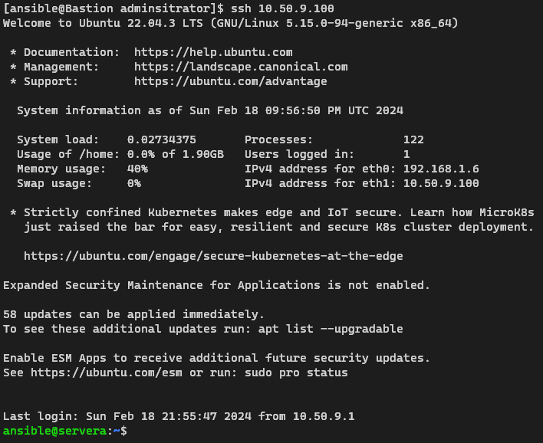

Prueba de conexión a ServerB desde bastión.

